Санкт-Петербургский политехнический университет Петра Великого

Институт металлургии, машиностроения и транспорта

Кафедра «Мехатроника и роботостроение» при ЦНИИ РТК

Курсовая работа

Дисциплина: Программирование на языках высокого уровня

Тема: Алгоритм Тарьяна

Выполнил

студент гр. 33335/2 Стрекозов А. В.

Преподаватель Ананьевский М. С.

« »________2018 г.

Санкт-Петербург

2018 г.

**Формулировка задачи, которую решает алгоритм.**

Алгоритм Тарьяна — это процедура систематического обхода всех вершин графа. Он обладает множеством полезных свойств, поэтому на его базе часто строятся алгоритмы решения различных задач на (ориентированных и неориентированных) графах.

**Словесное описание алгоритма.**

Присваиваем всем вершинам белый цвет. Затем проверяем, что первая вершина окрашена в белый цвет. Заходим в нее и раскрашиваем ее в серый цвет.

[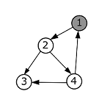](http://neerc.ifmo.ru/wiki/index.php?title=%D0%A4%D0%B0%D0%B9%D0%BB:Dfs1.png)

Пробуем пойти в вершину с номером 2. Проверяем, что она белая, и переходим в нее. Окрашиваем ее в серый цвет.

[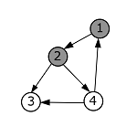](http://neerc.ifmo.ru/wiki/index.php?title=%D0%A4%D0%B0%D0%B9%D0%BB:Dfs2.png)

Пробуем пойти в вершину с номером 3. Проверяем, что она белая, и переходим в нее. Окрашиваем ее в серый цвет.

[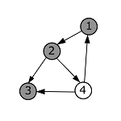](http://neerc.ifmo.ru/wiki/index.php?title=%D0%A4%D0%B0%D0%B9%D0%BB:Dfs3.png)

Проверяем, что из вершины с номером 3 не исходит ни одного ребра. Помечаем ее в черный цвет и возвращаемся в вершину с номером 2.[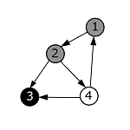](http://neerc.ifmo.ru/wiki/index.php?title=%D0%A4%D0%B0%D0%B9%D0%BB:Dfs4.png)

Пробуем пойти в вершину с номером 4. Проверяем, что она белая, и переходим в нее. Окрашиваем ее в серый цвет.

[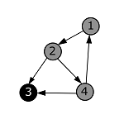](http://neerc.ifmo.ru/wiki/index.php?title=%D0%A4%D0%B0%D0%B9%D0%BB:Dfs5_6_7.png)

Пробуем пойти в вершину с номером 3. Видим, что она черного цвета, и остаемся на месте.

[](http://neerc.ifmo.ru/wiki/index.php?title=%D0%A4%D0%B0%D0%B9%D0%BB:Dfs5_6_7.png)

Пробуем пойти в вершину с номером 1. Видим, что она серого цвета, и остаемся на месте.

[](http://neerc.ifmo.ru/wiki/index.php?title=%D0%A4%D0%B0%D0%B9%D0%BB:Dfs5_6_7.png)

Из вершины с номером 4 больше нет исходящих ребер. Помечаем ее в черный цвет и возвращаемся в вершину с номером 2.

[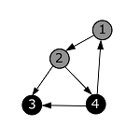](http://neerc.ifmo.ru/wiki/index.php?title=%D0%A4%D0%B0%D0%B9%D0%BB:Dfs8.png)

Из вершины с номером 2 больше нет исходящих ребер. Помечаем ее в черный цвет и возвращаемся в вершину с номером 1.

[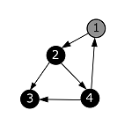](http://neerc.ifmo.ru/wiki/index.php?title=%D0%A4%D0%B0%D0%B9%D0%BB:Dfs9.png)

Из вершины с номером 1 больше нет исходящих ребер. Помечаем ее в черный цвет. Алгоритм завершен.

[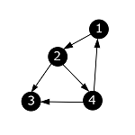](http://neerc.ifmo.ru/wiki/index.php?title=%D0%A4%D0%B0%D0%B9%D0%BB:Dfs10.png)

Псевдокод

**function** doTarjan(G[n]: **Graph**): // функция принимает граф G с количеством вершин n и выполняет обход в глубину во всем графе

color = array[n, *white*]

**function** Tarjan(u: **int**):

color[u] = *gray*

**for** v: (u, v) **in** G

**if** color[v] == *white*

Tarjan(v)

color[u] = *black*

**for** i = 1 **to** n

**if** color[i] == *white*

Tarjan(i)

Реализация алгоритма.

Алгоритм был реализован при помощи языка программирования C++.

Созданы 2 класса:

* Класс *node*, который имеет ключ *value*, а также вектор *edge* с набором ссылок на другие узлы. Также в этот класс также добавлено публичное свойство *color*, которое является необходимым для алгоритма Тарьяна.
* Класс *graph*, который содержит массив объектов *node*, а также их количество *amount*. В этом классе реализованы метод dfs, которые и являются основополагающими алгоритма Тарьяна. Также, для тестирования, в этом классе реализован конструктор, который создает ациклический орграф заданного размера со случайными ребрами (но не допуская циклов).

Основная часть кода приведена ниже:

**bool** graph::Tarjan(**unsigned int** curNode, uiVector &stack)  
{  
 //проверяю цвета текущей вершины  
 **if** (**this**->nodes[curNode].color == COLOR_OF_NODE_GREY)  
 {  
 **return true**;  
 }  
 **if** (**this**->nodes[curNode].color == COLOR_OF_NODE_BLACK)  
 {  
 **return false**;  
 }  
 **this**->nodes[curNode].color = COLOR_OF_NODE_GREY;  
 //запускаю поиск в глубину для всех вершин, на которые ссылается текущая  
 **unsigned int** edgeCount = **this**->nodes[curNode].edgeSize();  
 **for** (**unsigned int** i = 0; i < edgeCount; i++)  
 {  
 **unsigned int** link = **this**->nodes[curNode].edge(i);  
 **if** (**this**->Tarjan(link, stack))  
 {  
 **return true**;  
 }  
 }  
 //если больше идти некуда - заношу в стек и крашу в черный  
 stack.push_back(curNode);  
 **this**->nodes[curNode].color = COLOR_OF_NODE_BLACK;  
 **return false**;  
}

**Анализ алгоритма**

1. Временная сложность алгоритма

Сложность такого алгоритма соответствует сложности алгоритма поиска в глубину, то есть *O*(*m+n*), где *n* – число вершин, *m* – число ребер. Это доказывается тем, что при проходе в глубину алгоритм лишь единожды проходит через единственную вершину, окрашивая ее в черный цвет. Таким образом, от каждой серой вершины, возможно только некоторое количество проверок на то, является ли смежная ей белой, а общее количество таких проверок от всех вершин равно количеству ребер в графе.

1. Время выполнения алгоритма:

Размер графа от 218 до 226

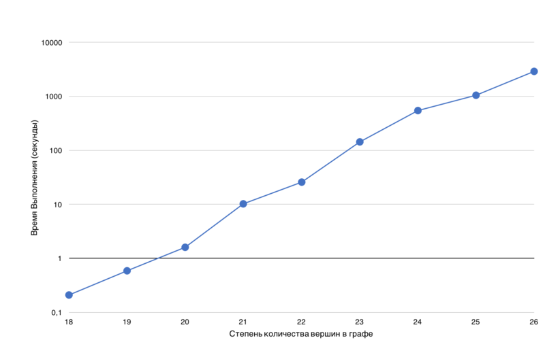

**Применение алгоритма**

Алгоритм Тарьяна служит основой для топологической сортировки, которая в свою очередь является одной из основных алгоритмов на графах, который применяется для решения множества более сложных задач, например: при распараллеливании алгоритмов (логические схемы), когда по некоторому описанию алгоритма нужно составить граф зависимостей его операций и, отсортировав его топологически, определить, какие из операций являются независимыми и могут выполняться параллельно (одновременно), как пример - при создание карты сайта (компьютерные сети), где имеет место древовидная система разделов. Ко всему прочему, это может применятся при составлении: сети автомобильных дорог, схем метро и схем лабиринтов.

**Список литературы**

1. *Роберт Седжвик.*  Глава 5. Метод уменьшения размера задачи: Топологическая сортировка // Алгоритмы на графах = Graph algorithms. — 3-е изд. — Россия, Санкт-Петербург: «ДиаСофтЮП», 2002. — С. 496. — ISBN 5-93772-054-7.
2. *Кормен, Т., Лейзерсон, Ч., Ривест, Р., Штайн, К.* Глава 23.1.3. Поиск в глубину // Алгоритмы: построение и анализ / Под ред. И. В. Красикова. — 2-е изд. — М.: Вильямс, 2005. — С. 632-635. — ISBN 5-8459-0857-4.